Nama: Muhammad Saiful Dwi Cahya

NIM: 2209076010

UTS Struktur Data

Penjelasan No 3

1. Tujuan Dari dibuatnya Program ini adalah untuk mendefinisikan stack pada sebuah operasi perhitungan

Untuk Operasi perhitungan Integer yang digunakan Seperti dibawah ini

class Stack {

private: stack<double> s;

void push(double value) {

s.push(value); } double pop() {

if (!s.empty()) {

double value = s.top();

s.pop();

return value;

} return 0; }

bool isEmpty() {

return s.empty();

}

};

1. Fungsi evaluasi postfix digunakan untuk menerima string ekspresi postfix dan mengevaluasinya menggunakan stack

Setiap Langkah evaluasi dicetak untuk menampilkan program yang sudah dilakukan\

Operasi aritmatika yang digunakan yaitu operasi dasar (+,-,\*,/) dan juga operasi pangkat (^) dengan menggunakan std::pow dari <cmath>

1. Fungsi Main utama digunakan untuk meminta input untuk memasukkan operasi postfix

Berikut ini *Interface* Untuk Program yang akan dijalankan



Gambar 1 Tampilan Awal Menu

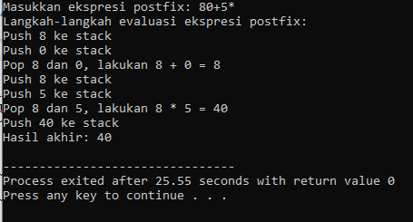

Gambar 2 Tampilan saat mengisi operasi postfix